Laboratorio Propuesto: "Análisis de Tráfico y Criptografía en Acción"

Eric Oswaldo Aguilar Nova
Seguridad en Redes e Infraestructura Tecnológica – D01 – L / M 7-9
Mtro. Jose de Jesus Soto Sanchez
Acrtualizacion de paquetes e instalacion de OpenSSL
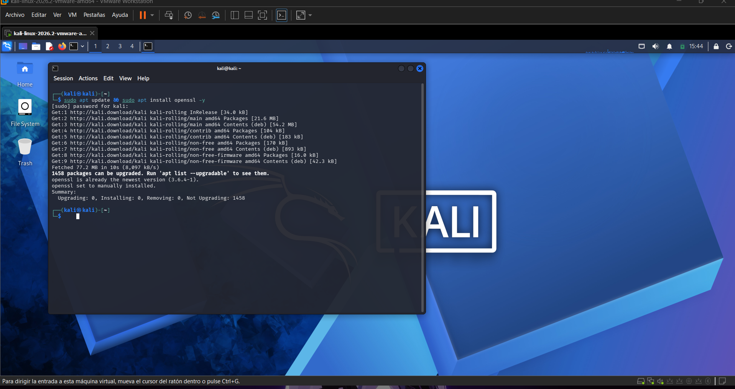
Introducción y Objetivo General
El presente reporte detalla la implementación y los resultados obtenidos al aplicar conceptos fundamentales de criptografía utilizando la herramienta OpenSSL en un entorno de Kali Linux. Los objetivos principales consisten en comprender la generación de pares de claves asimétricas, el cifrado y descifrado de archivos, la validación de integridad mediante hashes y la aplicación de firmas digitales.
Parte 1: Generación de Pares de Claves (RSA)
Se estableció la base de la criptografía asimétrica mediante la creación de una clave privada RSA protegida con cifrado y su respectiva clave pública.
- Creación de la clave privada: Algoritmo RSA de 2048 bits con protección AES-256. 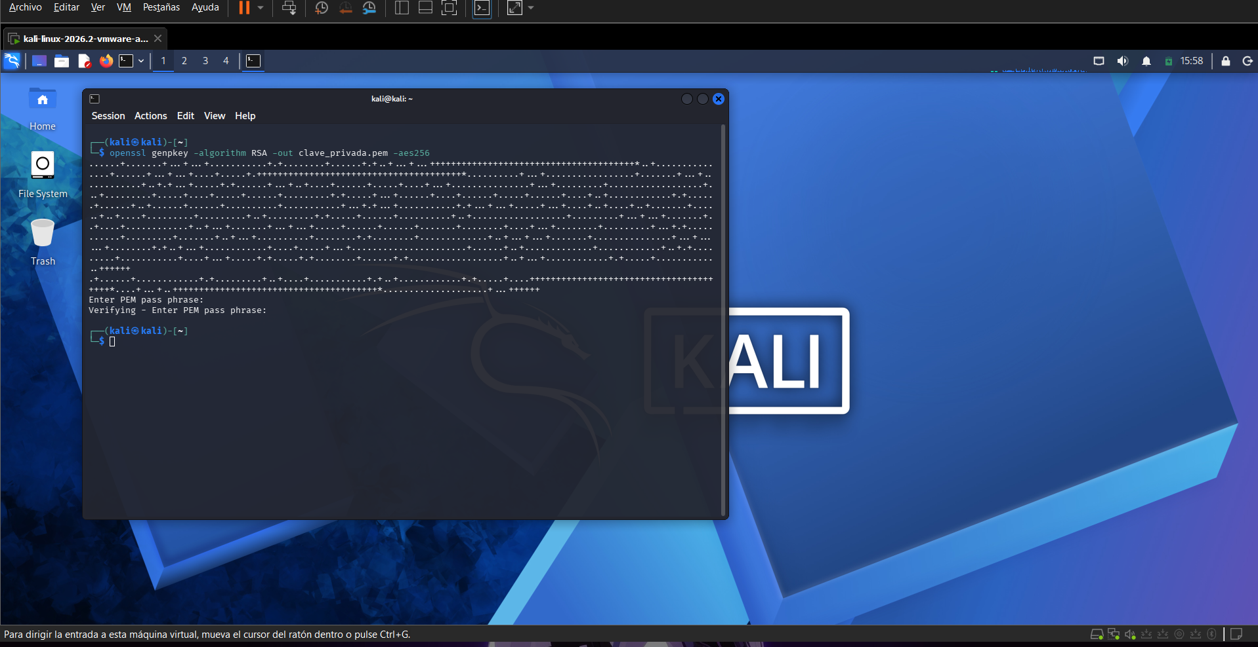

- Extracción de la clave pública: Componente público derivado para permitir cifrado externo.
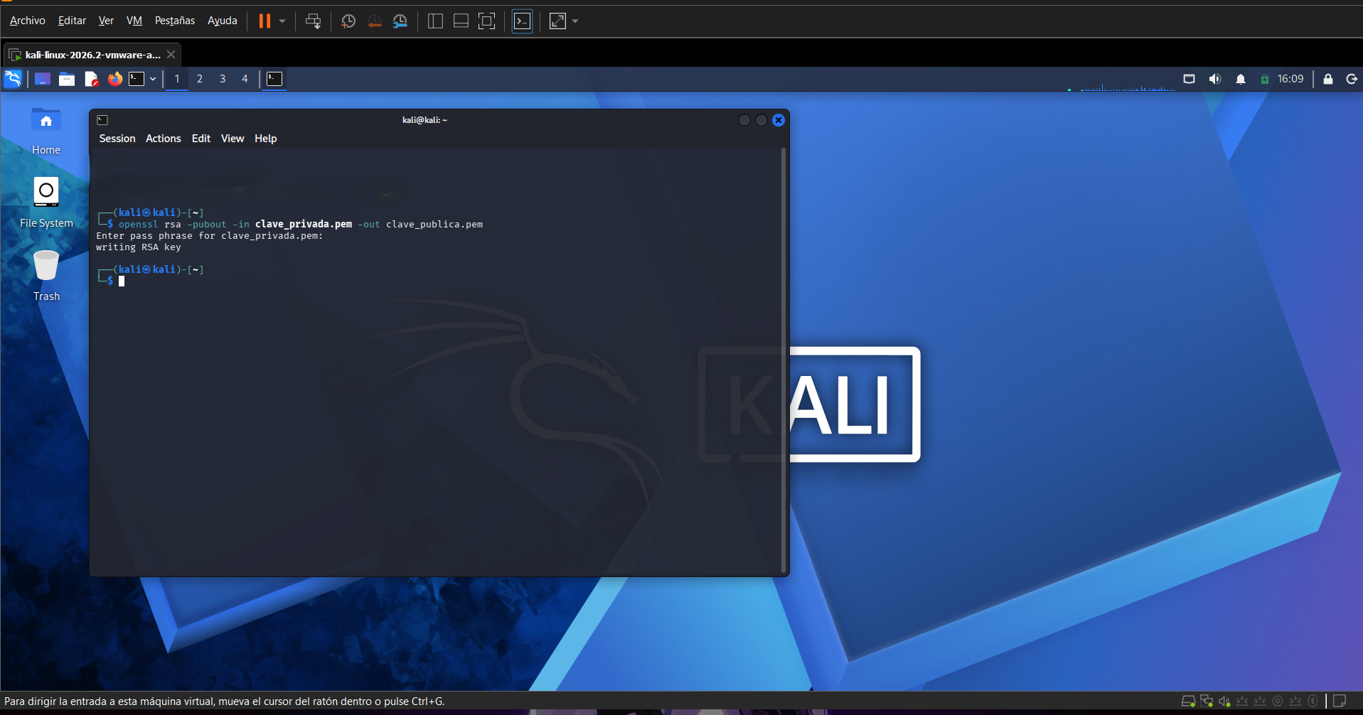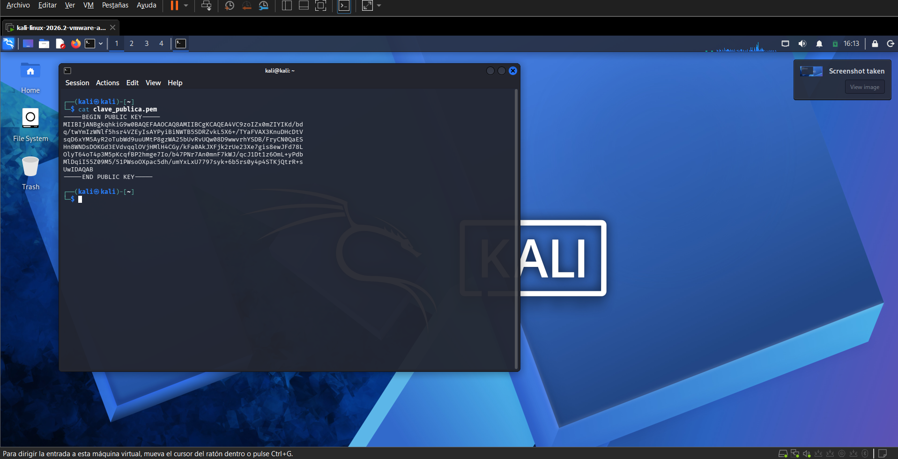
Parte 2: Cifrado y Descifrado de Archivos (Asimétrico)
Se manipuló un archivo de texto para comprobar la confidencialidad utilizando criptografía de clave pública.

- Archivo original: Creación de secreto.txt.
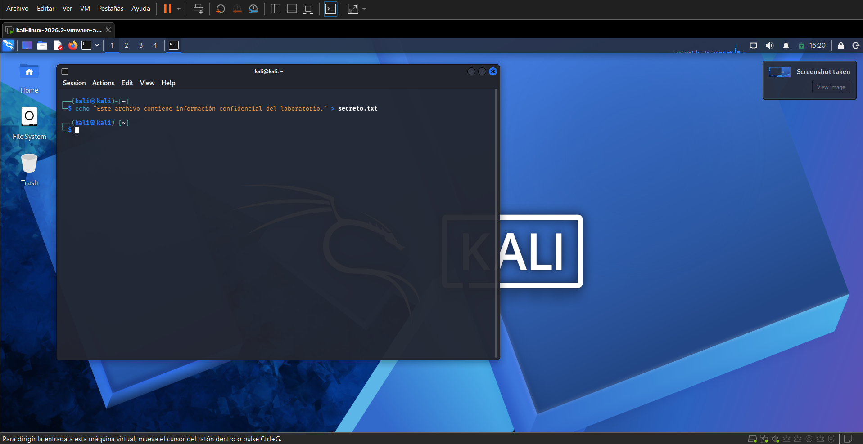
- Cifrado: Uso de clave_publica.pem para generar secreto_cifrado.bin.
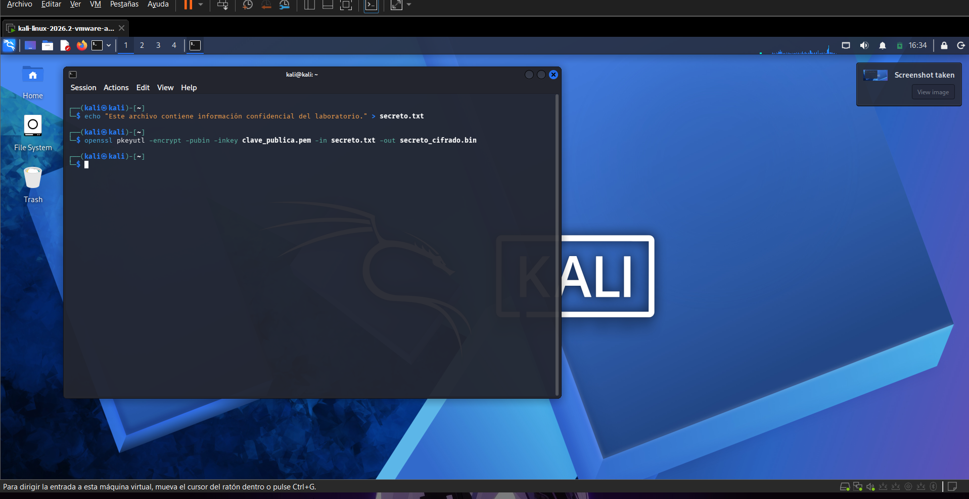
- Descifrado: Uso de clave_privada.pem para recuperar secreto_descifrado.txt y validación con diff.
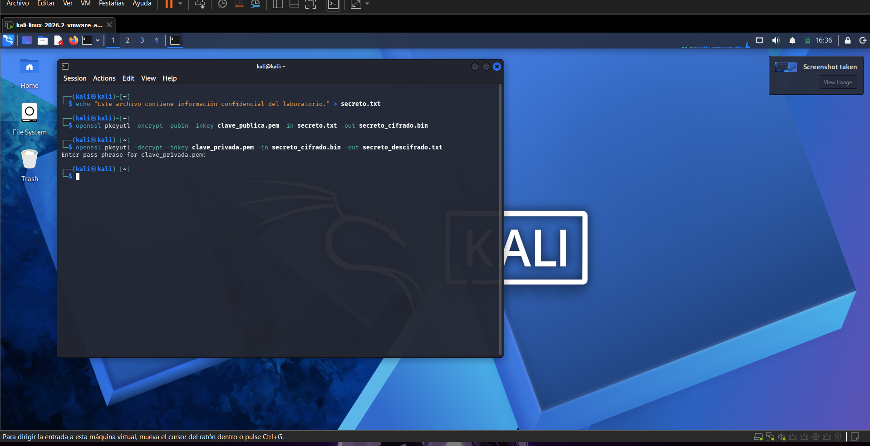
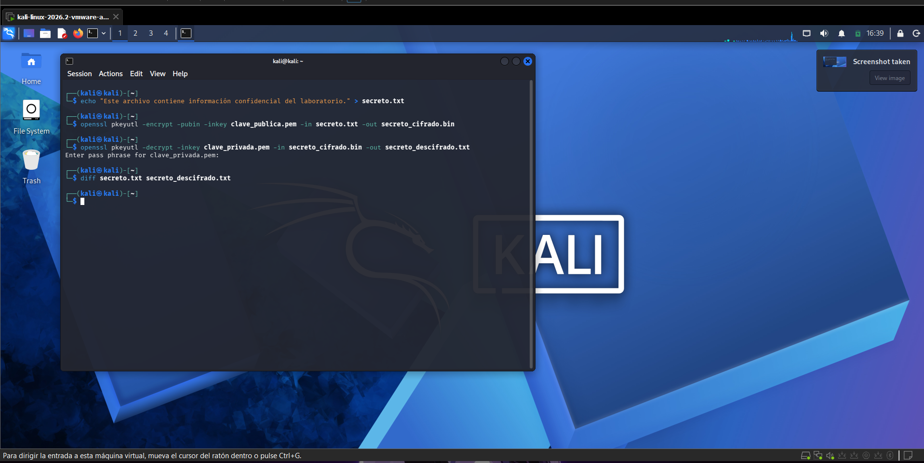
Parte 3: Cifrado Simétrico (AES-256-CBC)
Se aplicó cifrado simétrico con clave compartida mediante AES-256-CBC para proteger la información de forma eficiente. 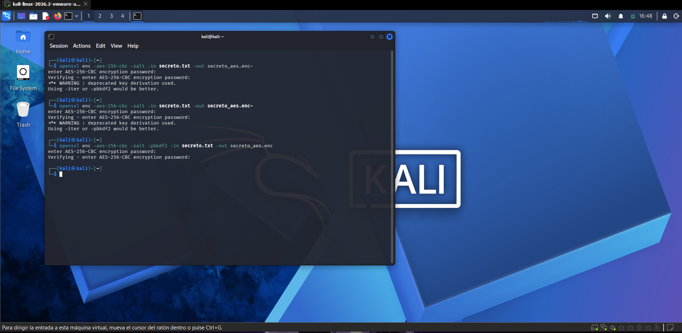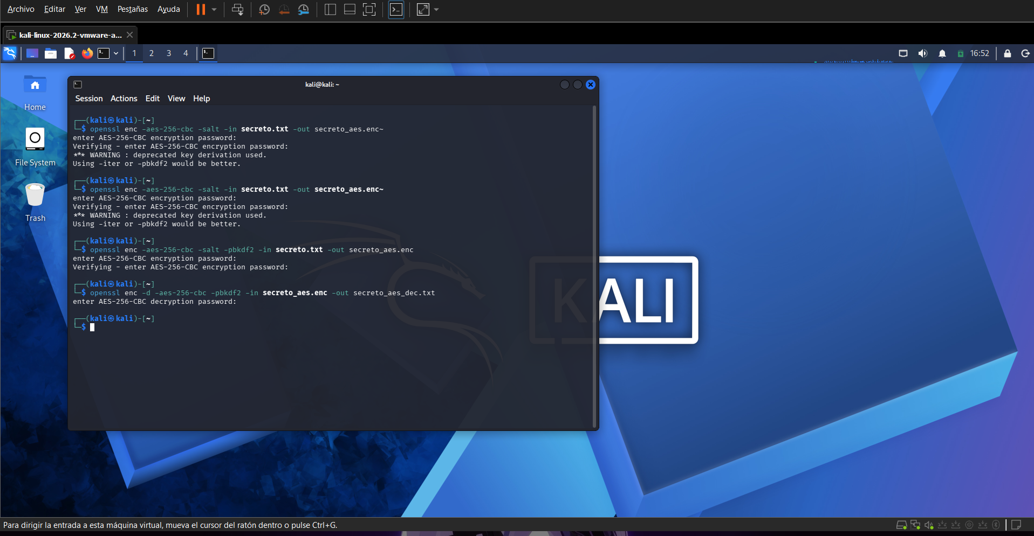
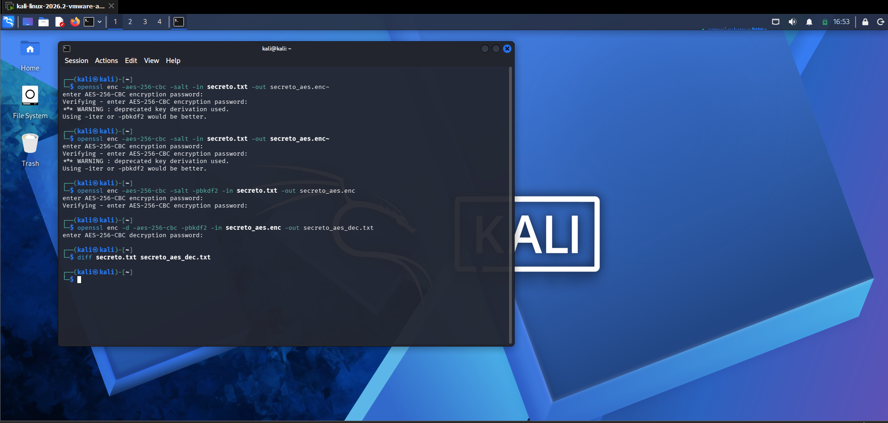
Parte 4: Verificación de Integridad (Hashing)
Se implementó la función hash criptográfica SHA256 para comprobar que los archivos no sufrieron alteraciones. 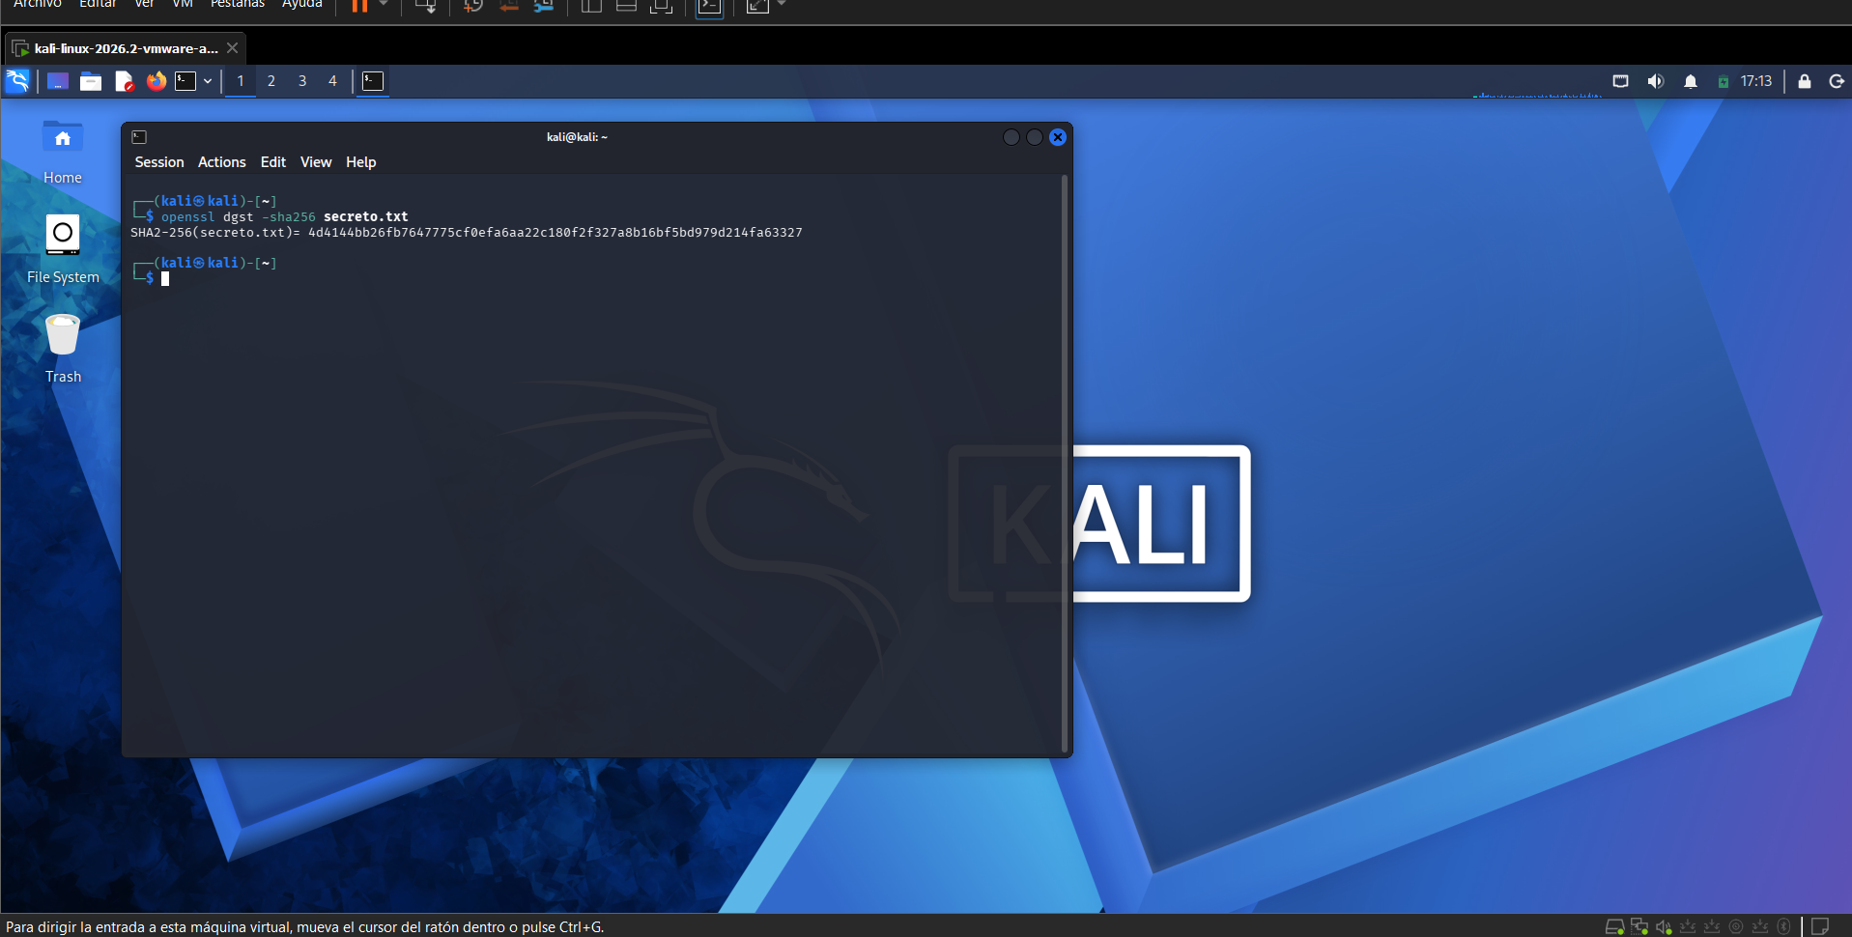
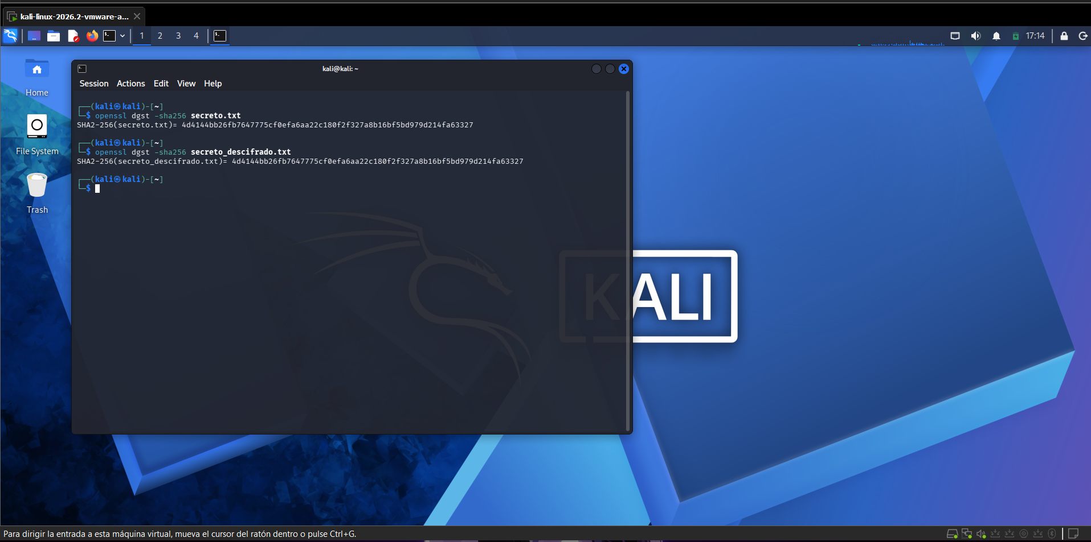
Parte 5: Firma Digital y Verificación
Se generó una firma digital con la clave privada y se validó su autenticidad empleando la clave pública.
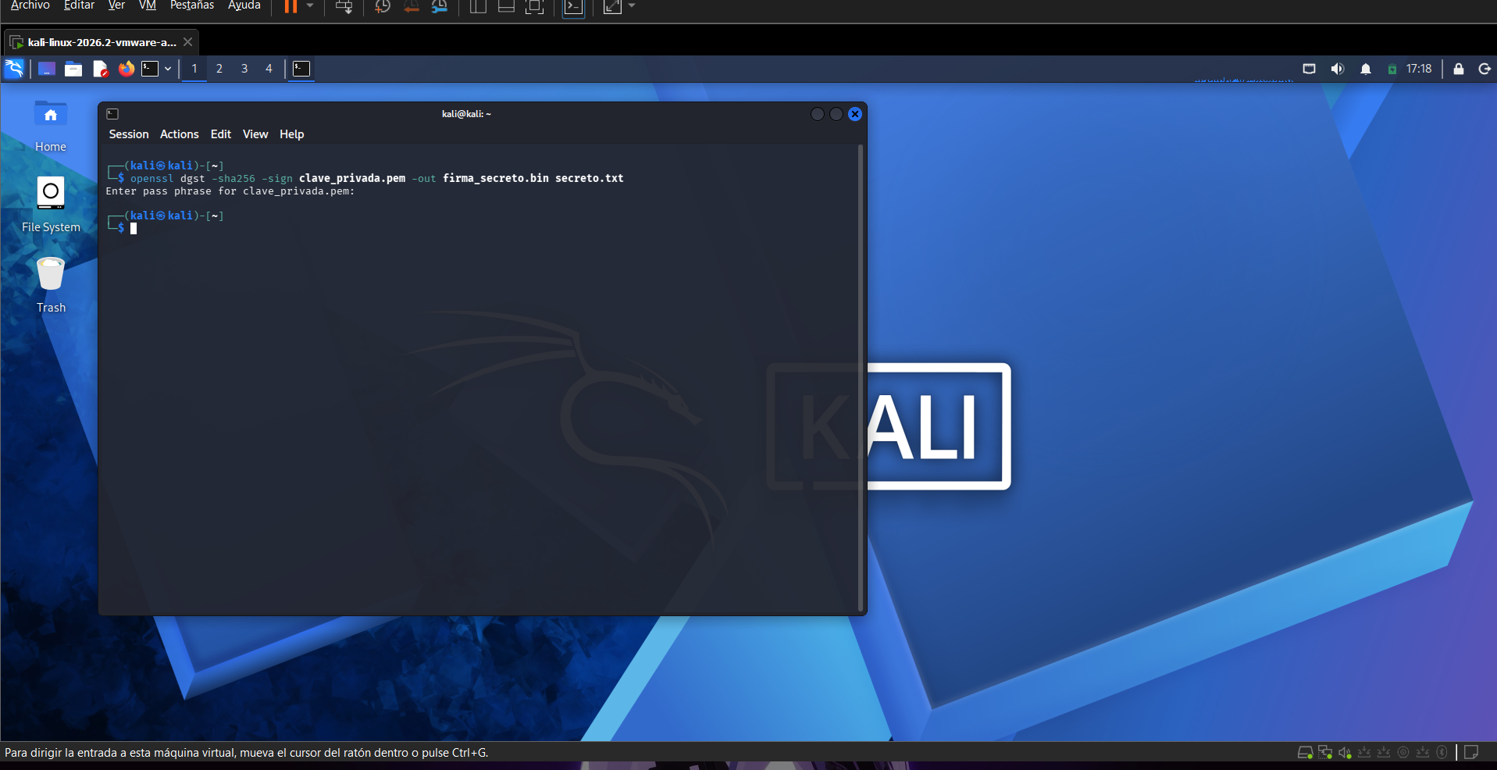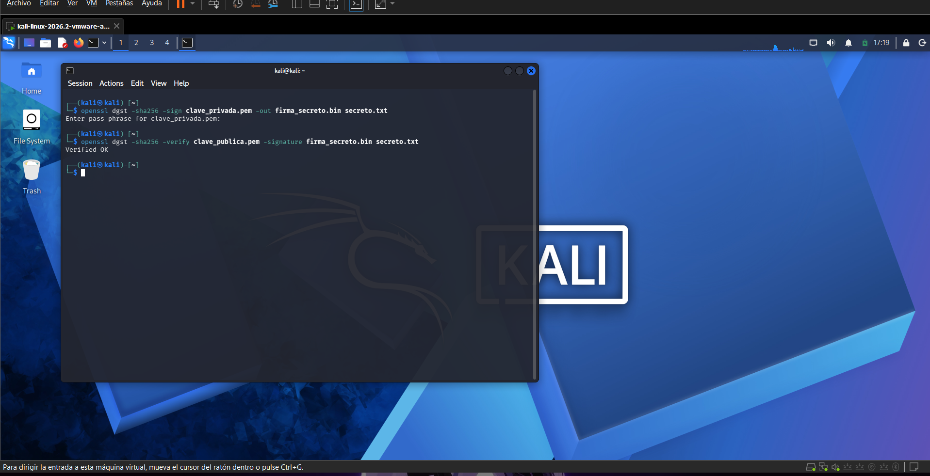
Conclusiones
El uso de OpenSSL demostró ser una solución robusta y versátil para garantizar la confidencialidad, integridad y autenticidad de la información en entornos Linux.

